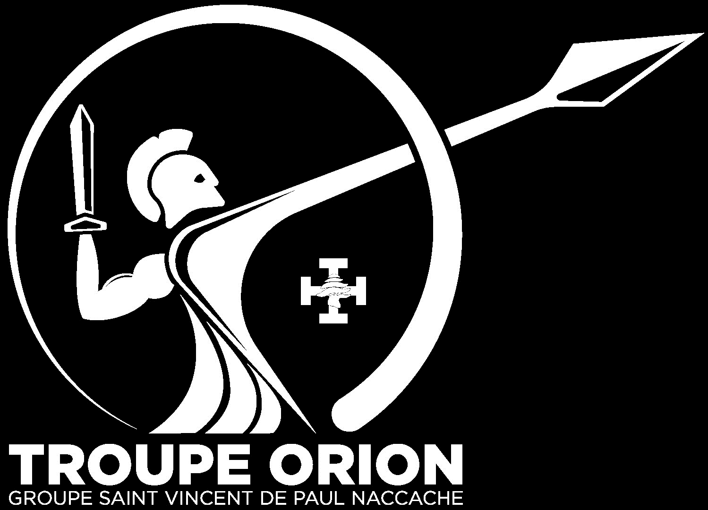
PROGRESSION
Promesse : CT Johnny
2eme Classe : CT Johnny
1ere Classe : CT Johnny

Liste des badges
Badges | Maitrise
Vie Chretienne
Ami de Dieu jaune | ACT Ralph
Ami de Dieu vert | ACT Ralph
Ami de Dieu rouge | ACT Ralph
Expression
Animateur | ACT Ralph
Artiste | ACT Ralph
Audio-Visuel | ACT Ralph
Chanteur | ACT Ralph
Danseur | ACT Ralph
Interprete | ACT Ralph
Meneur de jeux | ACT Dimitri
Musicien | ACT Ralph
Photo | ACT Ralph
Video | CT Johnny
Decouverte
Connaissance du monde | CT Johnny
Explorateur | CT Johnny
Patrimoine | CT Johnny
Reporter | CT Johnny
Sport
Athlete | ACT Dimitri
Cycliste | ACT Dimitri
Equitation | ACT Dimitri
Marin | ACT Dimitri
Nageur | ACT Dimitri
Navigateur cotier | ACT Dimitri
Rameur | ACT Dimitri
Self-defence | CT Johnny
Skieur | ACT Dimitri
Speleologie | CT Johnny
Sports de balles | ACT Dimitri
Sports nautiques | ACT Dimitri
Vie Dans La Nature
Animaux domestiques | ACT Ralph
Astronomie | CT Johnny
Botanique | ACT Ralph
Campeur | CT Johnny
Cuisinier | ACT Dimitri
Ecologie | ACT Ralph
Guetteur | CT Johnny
Orientation | CT Johnny
Pionnier | CT Johnny
Science animale | ACT Ralph
Topographie | CT Johnny

Techniques
Batiments | CT Johnny
Collectionneur | ACT Ralph
Electricien | CT Johnny
Electronicien | CT Johnny
Gerant de materiel | ACT Dimitri
Intendant | ACT Dimitri
Mains habiles | ACT Ralph
Matelotage | CT Johnny
Mecanicien | CT Johnny
Menuisier | ACT Dimitri
Premiers soins | CT Johnny
Secouriste | CT Johnny
Secretaire | CT Johnny
Signaleur | CT Johnny
Technologies de l’information | ACT Dimitri
Tresorier | ACT Dimitri

